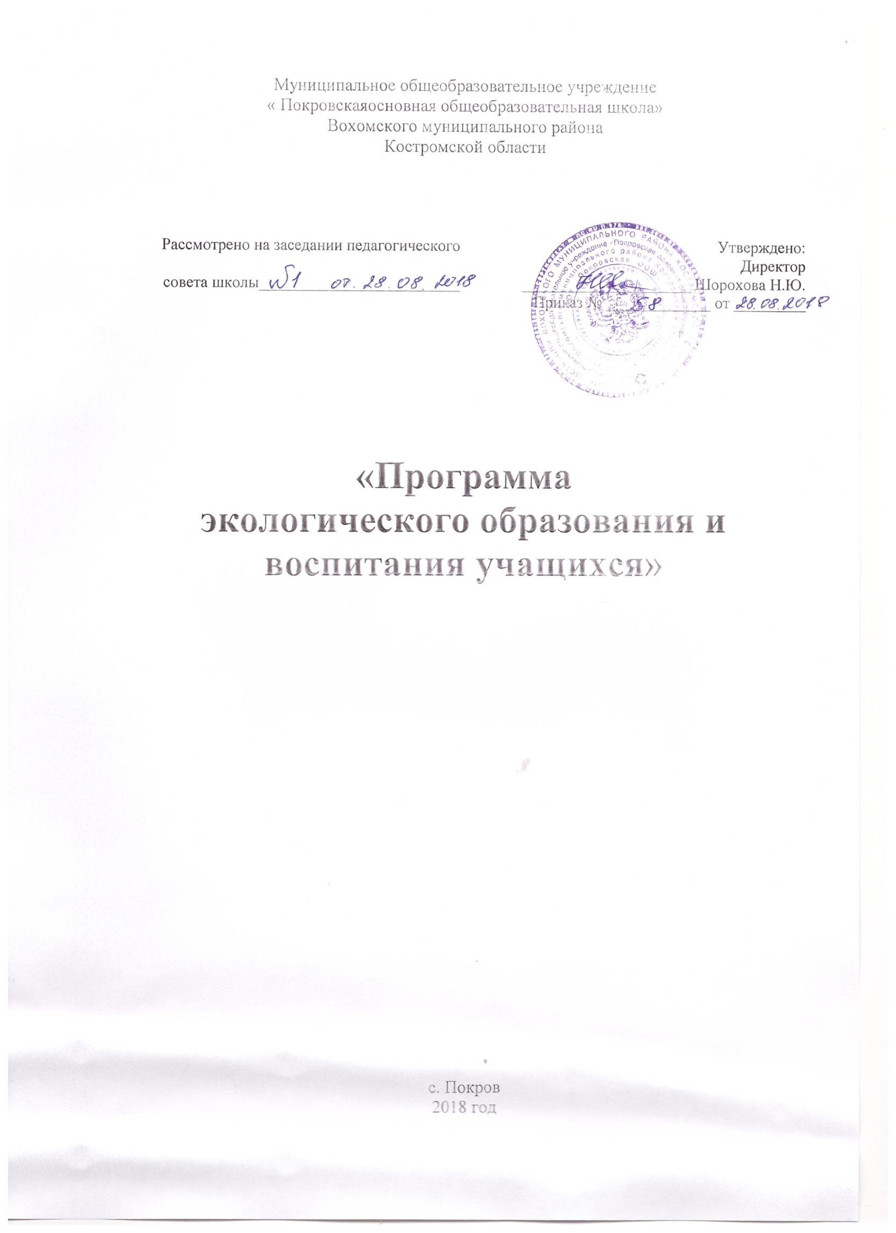

**Содержание программы.**

|  |  |
| --- | --- |
| Пояснительная записка…………………………………………… | 2 |
| Цель программы ………………………………………………….. | 3 |
| Принципы организации экологического воспитания и образования ………………………………………………………. | 4 |
| Формы, методы и средства организации экологического воспитания и образования ………………………………………. | 4 |
| Мероприятия по реализации программы ………………………. Ожидаемые конечные результаты ……………………………… | 7  12 |
| Мониторинг………………………………………………………... | 13 |
| Литература ………………………………………………………... | 14 |
|  |  |
|  |  |
|  |  |

**Пояснительная записка**

Экологическое образование и воспитание учащихся - это не дань моде, а веление времени, продиктованное самой жизнью: для того, чтобы сегодня выжить и обеспечить существование человека в будущем, нынешнему поколению необходимо овладеть экологическими ценностями и в соответствии с ними строить свои взаимоотношения с окружающим миром. Экологическое образование подрастающего поколения становится одной из главных задач, стоящих перед обществом. Чтобы избежать неблагоприятного влияния на экологию, чтобы не делать экологических ошибок, не создавать ситуаций опасных для здоровья и жизни, современный человек должен обладать элементарными экологическими знаниями и новым экологическим типом мышления. И в этом важная роль отводится общеобразовательной школе, которая, вооружая детей современными знаниями и жизненным опытом, по существу работает на будущее.

Эффект экологического воспитания учащихся во многом определяется состоянием культуры их взаимоотношений с окружающей средой - природной и социальной. Привитие учащимся культуры отношения с нею осуществляется как в процессе усвоения знаний, умений и навыков на уроках, так и во время специально организованной внеурочной деятельности детей.

Экологический подход необходимо реализовывать через экскурсии, экологические акции, решение задач с экологическим содержанием, практические работы, а также при проведении ролевых игр.

Задачи с экологическим содержанием способствуют формированию экологических знаний и умений школьников, более глубокому пониманию ими сущности экологических проблем, возникновению убежденности в необходимости их решения, а также развитию приемов умственной деятельности, таких как анализ, синтез, сравнение, обобщение.

Отношение ребенка к окружающей природной среде в существенной степени определяют три фактора:

* непосредственное познание природы;
* школьное экологическое воспитание и образование;
* средства массовой информации.

Школьное экологическое воспитание и образование обладает возможностью целенаправленной, координированной и системной передачи знаний.

**Цели программы:**

* Обеспечение усвоения учащимися основных положений экологической науки на основе изучения явлений природы, растительного мира, животного мира, влияния человека на окружающую среду;
* Формирование понятий научной картины мира, материальной сущности и диалектического характера биологических процессов и явлений, активной роли и места человека в биосфере как социального существа;
* Формирование ответственного отношения к природе и готовности к активным действиям по ее охране на основе знаний об организации и эволюции органического мира.

**Задачи:**

Обучающие:

* дать ребёнку системные знания об окружающем его мире в соответствии с его возрастом и способностями;
* научиться применять на практике полученные знания;
* формировать представления о краеведческой работе, о воинском долге и верности Отечеству.

Развивающие:

* развивать у воспитанников эстетические чувства и умение любоваться красотой и изяществом природы;
* формировать и развивать у детей навыки психологической разгрузки при взаимодействии с миром природы;
* повышать общий интеллектуальный уровень подростков;
* развивать коммуникативные способности каждого ребёнка с учётом его индивидуальности, научить общению в коллективе и с коллективом, реализовать потребности ребят в содержательном и развивающем досуге.

Воспитательные:

* прививать чувство доброго и милосердного отношения к окружающему нас миру;
* воспитывать чувство ответственности, дисциплины и внимательного отношения к людям;
* воспитывать потребность в общении с природой;
* способствовать формированию экологического восприятия и сознания общественной активности;
* способствовать укреплению здоровья ребят, посредством общения с природой и проведению массовых мероприятий на свежем воздухе;
* эмоционально стимулировать патриотические чувства учащихся через приобщение к воинским традициям.

### Принципы организации экологического воспитания и образования:

* Процесс формирования гармоничных отношений с окружающей средой является составной частью общей системы воспитания и образования, актуальным ее направлением.
* Процесс формирования экологической культуры строится на взаимосвязи глобального, регионального и краеведческого подходов к раскрытию современных экологических проблем на принципе непрерывности.
* В основе формирования бережного отношения к природе лежит единство интеллектуального, эмоционального восприятия окружающей среды и практической деятельности по ее улучшению на основе права на субъективность и субъектность каждого ученика по отношению к учебно –воспитательному процессу (свобода выбора учеником сфер приложения сил в организации биологической деятельности школы)
* Процесс формирования экологической культуры школьников опирается на принципы систематичности, непрерывности, и междисциплинарности в содержании и организации экологического образования и воспитания.

**Формы, методы и средства организации экологического воспитания и образования:**  
а) традиционные;  
б) активные, инновационные.

* предметная – на уроках окружающего мира и биологии;
* межпредметная - экологическое содержание уроков – практическая реализация принципа интеграции – внедрение экологического образования и воспитания на уроках биологии, химии, физики, математики, литературы и др.;
* внеурочная - различные формы внеурочной и внешкольной воспитательной работы:
* классные и библиотечные часы;
* исследовательская работа (проектная деятельность) – научные исследования школьников под руководством преподавателей;
* экологические праздники и мероприятия;
* лекторская работа - педагоги проводят занятия, организуют просмотр фильмов на экологические темы;
* участие в экологических конкурсах, конференциях и олимпиадах;
* практическая помощь природе - кормушки, скворечники, субботники.

Важное значение имеет практическая направленность деятельности учащихся в местном сообществе, ее ориентация на общественно-полезные дела, а также участие школьников в разработке и практическом воплощении собственных экологических проектов. Особое место занимает работа с родителями, вовлечение их в процесс экологического становления учащихся.

**Экологическое образование формирует следующие ключевые компетентности:**

* компетентность в области общественно-политической деятельности (реализация прав и обязанностей гражданина, выполнение функций гражданина в охране и защите природы своей страны);
* компетентность в социально-производственной сфере (анализ собственных профессиональных склонностей и возможностей, ориентирование в сфере биотехнологий, приобретение навыков общения и организации труда и т. д.);
* компетентность в учебно-познавательной деятельности (самостоятельный поиск и получение информации из различных источников, умение ее анализировать, критически мыслить и т. д.);
* компетентность в эколого-практической деятельности (ориентация и практические навыки существования и сосуществования в реальных природных условиях) и другие.

Реализация целей и задач экологического образования и воспитания возможна при создании в общеобразовательном учреждении целостной системы такого образования, включающей два этапа, которые соответствуют периодам начальной (I-IV) классы, основной (V-IX классы) школы. Целостность системы обеспечивается единством учебных и воспитательных требований, преемственностью содержания экологического образования на каждом из этапов, а также единством методических подходов. Основное содержание экологического образования на каждом этапе строится с учетом возрастных особенностей учащихся.

начальная школа (I-IV классы):

У младших школьников необходимо сформировать представления о красоте родной природы, дать им начальные сведения об экологии, взаимодействии человека и окружающей среды, ответственности каждого человека за сохранность нашей планеты. Важную роль играет формирование понятий о своей малой Родине (родное село, улица, школа), семье, а также обучение младших школьников первичным навыкам охраны и защиты родной природы.

Основные формы, используемые в работе с учащимися - это наблюдения, беседы, экскурсии, обсуждение и обыгрывание проблемных ситуаций, ролевые игры, написание сочинений, викторины, этические эмоциональные беседы с опорой на художественные образы и практические наблюдения детей, посильное участие в природоохранных мероприятиях.

основная школа (V- IX классы):

  Основной школе принадлежит особая роль в системе экологического образования. На данном этапе у учащихся складываются базовые представления об окружающем мире и своем месте в нем, формируется осознанное отношение к природе, навыки эколого-социального поведения, реализуется участие в ситуациях и процессах, требующих применения полученных знаний и навыков.

Основные формы работы на этом этапе носят более практический характер: постановка экологических опытов, проведение мониторингов, участие в экологических акциях (кормушки, домики для птиц), природоохранных мероприятиях (субботники, акции, походы).

**Мероприятия по реализации программы:**

Для осуществления поставленных задач разработан комплекс мероприятий, охватывающий практически все аспекты жизнедеятельности школы: научно-методический, учебно-воспитательный, документально-правовой, административно-хозяйственный, материально-технический.

|  |  |  |  |
| --- | --- | --- | --- |
| **№** | **мероприятия** | **сроки** | **ответственный** |
| ***Укрепление материально-технической базы школы*** | | | |
| 1 | Обустройство территории школы | Ежегодно | Администрация школы, учитель биологии |
| 2 | Посадка зеленых насаждений на территории школы, уход за ними | Ежегодно | Учителя |
| 3 | Работа на территории школы | Ежегодно | Учитель биологии |
| 4 | Проведение агротехнических мероприятий на пришкольном участке | Ежегодно | Учитель биологии |
| 5 | Участие в конкурсах экологических социальных проектов | Ежегодно | Учитель географии, ОБЖ, биологии |
| ***Укрепление учебно-методической и законодательной базы*** | | | |
| 1 | Приобретение учебников окружающего мира и биологии для непрерывного этапа образования | Ежегодно | Администрация школы, библиотекарь |
| 2 | Создание постоянно действующей выставки литературы по экологической тематике в школьной библиотеке | Ежегодно | библиотекарь |
| 3 | Создание медиатеки учебных и методических материалов по экологическому образованию и воспитанию на базе школьной библиотеки | Ежегодно | Учителя-предметники, библиотекарь |
| 4 | Выставление методических находок по экологии на школьный сайт | Ежегодно | Учителя-предметники |
| 5 | Разработка и утверждение локальных актов, касающихся экологического образования и воспитания школьников | по мере необходимости | Администрация школы |
| 6 | Разработка программы летней оздоровительной площадки | Ежегодно | Администрация школы, |
| 7 | Трудоустройство подростков в летний период | Ежегодно | Администрация школы |
| ***Мероприятия в рамках учебного процесса*** | | | |
| 1 | Непрерывное экологическое образование в 1-9 классах | Весь период | Зам. директора по УВР, кл.рук |
| 2 | Участие в предметных олимпиадах, интеллектуальных марафонах. | Ежегодно | Зам. директора по УВР, учит предм. |
| 3 | Лекторий «Правила поведения на природе» | Ежегодно | Учителя-предметники |
| 4 | Проведение для учащихся начальной школы мини экопроектов «Чистое утро», «День цветов», «Животные в моей семье» | Ежегодно | Учителя начальных классов |
| 5 | Наблюдения за жизнью природы (календарь природы, народные приметы). | Ежегодно | Учителя начальных классов |
| 6 | День отказа от курения: «Вред курения» | Ежегодно | Учителя-предметники, учитель биологии, кл.рук |
| 7 | День борьбы со СПИДом: Мы живем в мире, где есть СПИД. | Ежегодно | Учителя-предметники, учитель биологии, кл.рук |
| 8 | День борьбы с наркоманией | Ежегодно | Учителя-предметники, учитель биологии, кл.рук |
| 9 | Экологические уроки:   * «Я знаю родной край» (урок – игра 1-5 кл.) * «Красная книга» - 6 кл. * «Охрана животных» - 7 кл. * «Человек и окружающая среда» 2- 8 кл. * «Экология жилища» (урок-исследование 9 кл.) | Ежегодно | Кл.рук |
| ***Внеклассные мероприятия*** | | | |
| 1 | Осенний бал «Золотая осень » | Ежегодно | Организатор внеклассной работы |
| 2 | Выставка творческих работ на тему «Подарки щедрой осени» | Ежегодно | Кл. руководители, |
| 3 | Выставка поделок и букетов «Осень» | Сентябрь | Кл. руководители |
| 4 | Выпуск школьной экологической газеты по календарю экологических дат | апрель | Организатор внеклассной работы |
| 5 | Выпуск буклетов по ЗОЖ | Февраль | Учитель ОБЖ |
| 6 | Просветительская и пропагандистская работа с населением. | Ежегодно | Зам.директора по УВР |
| 7 | Акции:   * *1 апреля* – День птиц , постройка и развешивание скворечников - «Помоги птицам*»,* постройка кормушек и кормление птиц - «Птичья столовая») * *7 апреля* – День здоровья, * *22 апреля* – День Земли * *4 октября* – День защиты животных, * *20 ноября* – Международный день отказа от курения, * *1 декабря* – день борьбы со СПИДом; * *22 марта* – Всемирный день воды ( «Вода – удивительное вещество!») | Ежегодно | Учитель биологии, зам.директора по УВР |
| 8 | Дни здоровья. | 1 раз в четверть | Учителя физкультуры |
| 9 | Организация дежурства в классе и в школе. | Еженедельно | Кл. руководители |
| 10 | Спортивные секции: футбол, волейбол, баскетбол. | Постоянно | Учитель физкультуры |
| 11 | Лекторий «Загрязнение воздуха в помещениях» | Ежегодно | Кл. руководители |
| 12 | Трудовые десанты, экологические субботники «Чистота спасет мир: Чистое село. Чистый двор» | Ежегодно | Администрация школы, учителя |
| 13 | Летняя трудовая четверть | Ежегодно | Администрация школы |
| 14 | Мероприятия по экологической тематике на детской летней площадке | Ежегодно | Начальник площадки |
| 15 | Проведение предметных недель по экологии | Апрель | Учителя-предметники, учитель биологии |
| 16 | Конкурс чтецов к празднику «Золотая осень» | Октябрь | Учителя литературы, кл. руководители |
| 17 | Конкурсы рисунков и плакатов, посвященные экологическим датам «Экологический колокол», «Чистый воздух», «Сохраним нашу планету» | Апрель | Зам. директора по УВР |
| 18 | Конкурс на лучшую поделку из природного материала «Лесное диво» | Апрель | Учитель биологии, географии, технологии |
| 19 | Конкурс поделок из бытовых отходов «Вторая жизнь вещей» | Ежегодно | Учителя технологии |
| ***Научно-методическая работа*** | | | |
| 1 | Анализ состояния экологического образования и воспитания (через тестирование и анкетирование школьников и их родителей) | Ежегодно | Зам.директора по УВР |
| 2 | Изучение проблемы экологического воспитания, определение целей и задач педагогического коллектива. | Ежегодно | Зам. директора по УВР |
| 3 | Методический семинар для классных руководителей «Формы и методы экологического воспитания школьников» | По мере необходимости | Зам. директора по УВР |
| 4 | Участие в работе районного методического объединения учителей биологии, географии. | Постоянно | учительбиологии и географии |
| 5 | Участие в районных и областных методических  семинарах по проблемам экологического воспитания. | По мере необходимости | Зам. директора по УВР, учитель биологии |
| 6 | Работа творческой группы по реализации программы | Постоянно | Члены творческой группы |
| ***Работа с родителями*** | | | |
| 1 | Родительский всеобуч   * «Как сохранить здоровье ребенка», * «Влияние телевидения и компьютерных игр на здоровье школьника», * «Домашняя экология». | Ежегодно | Зам. директора по УВР, учитель биологии,кл. руководители |
| 2 | Экологический всеобуч:   * «Как воспитать любовь к природе» | Ежегодно | Зам. директора по УВР, учитель биологии,кл. руководители |
| 3 | Экологические акции:   * «Чистое село», * «Мой экодом», * «Школьный двор», * «Посади дерево», * «Школьный день вместе». * Уборка территории | Ежегодно | Зам. директора по УВР, кл. руководители |

## Ожидаемые конечные результаты

* Воспитание чувства ответственности за судьбу природы своей Родины, понимания необходимости научиться беречь свой дом, свою Землю.
* Осознание учащимися важной роли экологии в решении глобальных проблем современности.
* Повышение общей экологической культуры учащихся, учителей и родителей
* Улучшение экологической ситуации вокруг школы и в  поселке.
* Превращение школы в сельский центр экологического просвещения и воспитания.

**Мониторинг**

С целью изучения эффективности экологического воспитания и образования проводится диагностика уровня воспитанности через анкетирование учащихся. В определении уровня воспитанности используется методика Н.П.Капустина, по которой одним из критериев является отношение к природе. Этот критерий складывается из бережного отношения к земле,  к растениям, к животным, стремления сохранить природу в повседневной жизнедеятельности и труде,  оказать помощь природе.

Предлагаемые материалы помогут в определении уровня воспитанности и саморазвития своих воспитанников.

Существенное влияние на развитие личности ученика оказывает классный коллектив, равно как и ученик оказывает свое влияние на развитие коллектива, в котором он находится.

Под уровнем воспитанности подразумевается степень сформированности (в соответствии с возрастом) важнейших качеств личности. Каждый показатель воспитанности оценивается по уровню его сформированности: высокий, хороший, средний, низкий. При этом если какая-то сторона поведения ученика получила резко отрицательную оценку, как не соответствующая нравственности, нормам поведения в обществе, то независимо от других оценок общая оценка воспитанности будет низкой.

Все цели воспитания переводятся в соответствующие им критерии, что позволяет облегчить работу классного руководителя при составлении плана воспитательной работы классного руководителя.

Если какое-то качество затрудняются оценить родители или учитель, то оценка по критерию **не ставится**

|  |  |
| --- | --- |
| Цели | Критерии оценки |
| 1.Развитие любознательности | 1. Любознательность |
| 2.Развитие целеустремленности | 2. Целеустремленность |
| 3. Трудолюбие | 3.Трудолюбие, прилежание |
| 4.Развитие культурного уровня | 4. Культурный уровень |
| 5. Гуманность | 5. Гуманность |
| 6. Я - человек | 6.Требовательность к себе, стремление к самосовершенствованию |

**Литература**

1. Адам А.М. Глоссарий по экологии, экологической безопасности техносферы, природопользованию и охрана окружающей среды. - Томск: изд. «ТГАСУ» 2008
2. Былова А.М., Шорина Н.И. Экология растений. М: изд. «Вентана-Граф» 2007
3. Воронцов А.И. Охрана природы. - М: «Агропромиздат» 1989
4. Вишнякова С.М. Экология и охрана окружающей среды. Толковый термилогический словарь. - М: изд. «Всемирный следопыт» 1998
5. Гурова К.П. Прогресс и природа. - М: изд. «Всемирный следопыт» 1986
6. Зверев А.Т. Экология. - М: изд. «ОНИКС» 2005
7. Зыкин П.В. Экологическая безопасность жизнедеятельности человека. - М: изд. «Армпресс» 2003
8. Домило Ж. Социальная экология. - М: «Просвещение» 1991
9. Иванова Г. В судьбе природы – наша судьба. - М: изд. «Художественная литература» 1990
10. Криволап Н.С. Планета здоровья. - Минск: «Красико-Принт» 2005
11. Кашинская Е.А. Всё обо всём. - М: 1999
12. Никишов А.И., Кузнецов В.Н., Теплов Д.Л. Экология. М: «Устойчивый мир» 2000
13. Норенко И.Г. Экологическое воспитание в школе. Классные часы, игры, мероприятия. Волгоград: - изд. «Учитель» 2007
14. Ошмарин А.П. Школьный справочник. Экология. - Ярославль: «Академия развития» 1998
15. Митрошкин К.П. Прогресс и природа. - М: изд. «Лесная промышленность» 2003
16. Маркин В. А. Я познаю мир. - М: 2000
17. Сомкова В. Экологический бумеранг. - М: изд. «Новая школа» 1996
18. СтепановскихА.С.Общая экология. М: изд. «ЮНИТИ-ДАНА» 2000
19. Суравегина И.Т., Сенкевич В.М. Экология и мир. Методическое пособие для учителя. - М: изд. «Новая школа» 1994
20. Энциклопедия большая советская. - М: 1978г. Том № 29
21. Чернова Н.М. Экология. М: изд. «Просвещение» 1988